Hier siehst du Grundlagensätze von Edwin Achermann.

Bei der Arbeit an den Entwicklungsfeldern hat sich gezeigt, dass viele, der darin formulierten Grundsätze mit unseren Entwicklungszielen übereinstimmen oder ihnen gleichen – unabhängig vom Entscheid über Jahrgangs- oder Mehrjahrgangsklassen!

Die Sätze werden an der offenen Steuergruppensitzung Diskussionsgrundlage sein. Sie sind also nicht unsere ausformulierten Grundsätze, sondern sollen vor allem Anstoss zur Diskussion geben.

**Sozialisation und Erziehung**

🢖 Kinder und Lehrpersonen profitieren von Kontinuität.

🢖 Kinder können ihre Rolle wechseln, sind Lernende und Lehrende.

🢖 Kinder sind Vorbilder und dadurch Miterziehende.

**Schulstruktur und Schulkultur**

🢖 Die Klassenstruktur wirkt sich positiv auf das Schul- und Lernklima aus.

🢖 Auf schwankende Schülerzahlen kann gut reagiert werden.

🢖 Repetitionen sind für das Kind unproblematisch.

**Menschenbild und Lernverständnis**

🢖 Integrativer Unterricht gelingt, weil Leistungsunterschiede normal sind.

🢖 Der Fokus wird auf den Entwicklungs- und Lernstand jedes Kindes gerichtet.

🢖 Kinder gehen eigene Lernwege.

🢖 Zugehörigkeit, Kompetenz und Autonomie werden als Grundbedürfnisse anerkennt und können erlebt werden.

🢖 Verschiedene Lehr- und Lernformen können umgesetzt werden.

**Unterrichts- und Schulentwicklung**

🢖 Das Strukturmodell ist ein wirkungsvoller Motor für Unterrichts- und Schulentwicklung.

🢖 Im Unterricht steckt grosses Entwicklungspotenzial.

🢖 Den Unterricht organisatorisch, methodisch, inhaltlich, sozial dosiert öffnen.

Unterschiedliche **Unterrichtsbausteine** können umgesetzt werden:

*Thema:* Thematisches fächerverbindendes Lernen an einem gemeinsamen Thema.

*Freie Tätigkeit:* Offenes, eigenständiges Spielen und Lernen nach persönlichen Interessen.

*Kurs:* Systematisches, fachbezogenes und angeleitetes Lernen an Basiszielen (z.B. Input von der LP).

*Plan:* Spezifisches Lernen an Basiszielen und persönlichen Zielen nach einem Arbeitsplan.

Bausteine für das **Zusammenleben** können umgesetzt werden:

*Arbeiten für die Gemeinschaft:* Lernen durch die Übernahme einer Arbeit und der damit verbundenen Verantwortung für die Klasse, Schule, Gemeinde.

*Anlässe in der Gemeinschaft:* Lernen durch Mitgestalten und Miterleben von Gemeinschaftsanlässen.

*Versammlung:* Lernen durch Mitgestalten und Mitbestimmen von Unterricht und Zusammenleben.

**Mögliche Wochenstruktur**

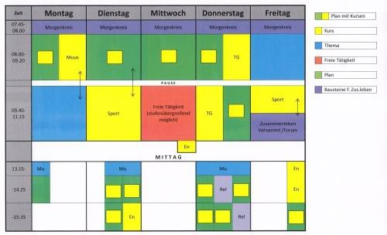

**Raumgestaltung**

🢖 Vielfältige Lern- und Arbeitsplätze

🢖 Kommunikation und Konzentration

**Lehr-, Lernsituationen**

🢖 Die Lehrperson arbeitet mit allen Kindern.

🢖 Die Lehrperson arbeitet mit einer lernstand- oder klassenorientierten Gruppe, die andern Kinder arbeiten selbständig.

🢖 Alle Kinder arbeiten allein und/oder in Gruppen, die Lehrperson macht Lernberatung mit einzelnen Kindern oder einer Kleingruppe.

🢖 Alle Kinder arbeiten selbständig. Die Lehrperson beobachtet und hilft wo nötig.

**Grundformen von Unterricht**

🢖 Miteinander lernen: miteinander (differenziert) an der gleichen Sache lernen; miteinander durch Austausch lernen; miteinander durch gemeinsame Reflexion lernen

🢖 Voneinander lernen: mit kooperativen Lernformen lernen; Lernen durch Lehren; Lernen durch Nachahmen.

🢖 Nebeneinander lernen: Lernen durch Dabeisein; Lernen durch Helfen; Beiläufig lernen

**Miteinander arbeiten und entwickeln**

🢖 Die Lehrpersonen verantworten Unterricht und Zusammenleben gemeinsam und unterstützen einander.

🢖 Im Unterrichtsteam wird Unterricht geplant, durchgeführt, reflektiert und entwickelt.

🢖 In Fachgruppen werden spezifische didaktische Fragen geklärt und Materialien erarbeitet.

**Dokumentation des Kindes**

🢖 Schülerinnen und Schüler dokumentieren ihre Lernfortschritte z.B. in der Schatzkiste, im Portfolio, im Lernjournal.

**Dokumentation der Lehrpersonen**

🢖 Die Lehrpersonen dokumentieren die Lernentwicklung und den Leistungsstand der Kinder.

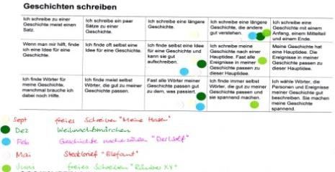

**Rituale**

🢖 Mit Ritualen gestalten und steuern Lehrpersonen das Zusammenleben und den Unterricht.

**Lernberatung**

🢖 Lehrpersonen und Kinder beraten spontan, geplant und institutionalisiert.

**Lernreflexion**

🢖 Regelmässige geführte und selbständige Reflexionen über Unterricht, Lehren und Lernen, Zusammenleben.

**Beurteilung und Bewertung**

🢖 Beurteilungen sind eine Grundlage des Förderns. Bewertungen geben einer Beurteilung einen bestimmten Wert.